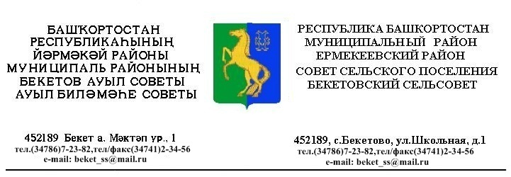
ҠАРАР РЕШЕНИЕ
«30 » март 2018 й. № 28.6 «30» марта 2018 г.
Об изменении границ сельского поселения Бекетовский сельсовет муниципального района Ермекеевский район Республики Башкортостан
В соответствии со статьей 12 Федерального закона от 6 октября 2003 г. №131 - ФЗ «Об общих принципах организации местного самоуправления в Российской Федерации», статьей 6 Закона Республики Башкортостан
от 18 марта 2005 г. №162-з «О местном самоуправлении в Республике Башкортостан», Совет сельского поселения Бекетовский сельсовет муниципального района Ермекеевский район Республики Башкортостан
РЕШИЛ:
- Согласиться с изменением границ сельского поселения Бекетовский сельсовет муниципального района Ермекеевский район Республики Башкортостан и передать часть территории сельского поселения Бекетовский сельсовет муниципального района Ермекеевский район Республики Башкортостанв состав территориигородского поселения Приютовский поссовет муниципального района Белебеевский район Республики Башкортостан площадью 112,3 га(1123426 кв.м), согласно схематической карте (выноска № 1).
- Обнародовать настоящее решение в здании Администрации сельского поселения Бекетовский сельсовет муниципального района Ермекеевский район Республики Башкортостан и разместить на официальном сайте сельского поселения Бекетовский сельсовет муниципального района Ермекеевский район Республики Башкортостан.
- Контроль за выполнением настоящего решения возложить на постоянную комиссию по предпринимательству, земельным вопросам, благоустройству и экологии.
- Данное решение вступает в силу со дня подписания.

Глава сельского поселения
Бекетовский сельсовет З.З.Исламова

